# 关于手机上显示功能菜单问题调整：(志伟看看需要调哪个地方可以解决？)

取消点击图标显示首页，改为点击图标显示菜单。

手机上菜单默认完全隐藏，点击左上角图标再显示菜单。

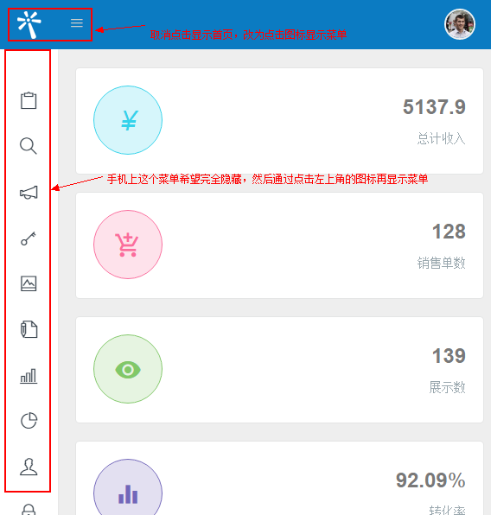

# 关于客户经理用手机操作的问题:（志伟研究一下看怎么设计合理？）

用户希望参考京东联盟的样式，方便客户经理手机分享操作(用户体验要好)：

https://media.jd.com/

右上角有个手机app

账户名：冯颖1983

密码：msds@1

手机页面依次显示：

* 商品搜索框。
* 公告提示
* 广告BANNER
* 商品推广（显示未被自己分享过的商品）

商品推广就是展示商品图片，商品名称，价格，佣金（佣金比例），分享按钮

查询条件：商品名称、商品分类和综合排序，参考京东的下图。点击分享后，会自动存入【已分享】

商品至少5-8个，如果手指下滑，可以继续显示下5个这样。

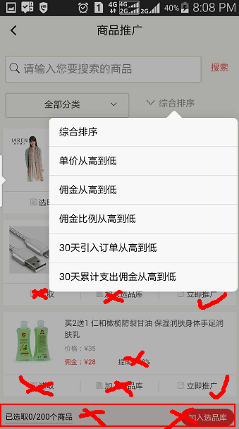

* 最下边显示固定菜单(暂定4个)：

**【首页】，【已分享】，【报表】，【我的】**

----【**已分享**】是指客户经理点击分享过的商品，方便客户经理查看自己分享过的商品，了解这些商品订单和结算情况。

----【**报表**】样式参考京东的：

昨日，最近7天，最近30天,查看更多

结算管理（参考订单明细样式）

**----【我的】** 展示联盟公告，账号信息，密码修改

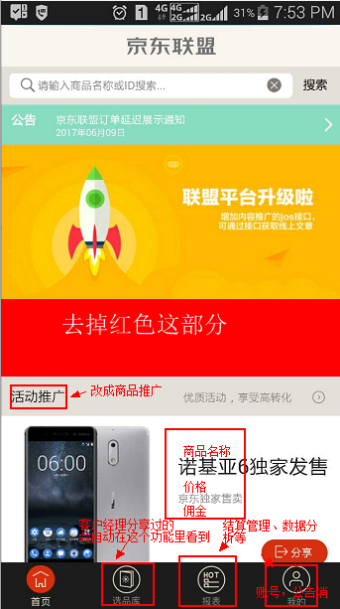

# 商品列表加小图链接，开发时考虑一下用户体验效果（街强）

所有涉及商品名称的旁边加小图。

# 商城和cps接入流程（街强）

# 客户经理角色的手机H5等志伟的1和2效果demo好后开发（街强）